En este problema, me corrigieron y me subieron 5. Solo faltaba crear otra variable y aumentarle en la pregunta 1. Aquí tengo la solución del problema 1.

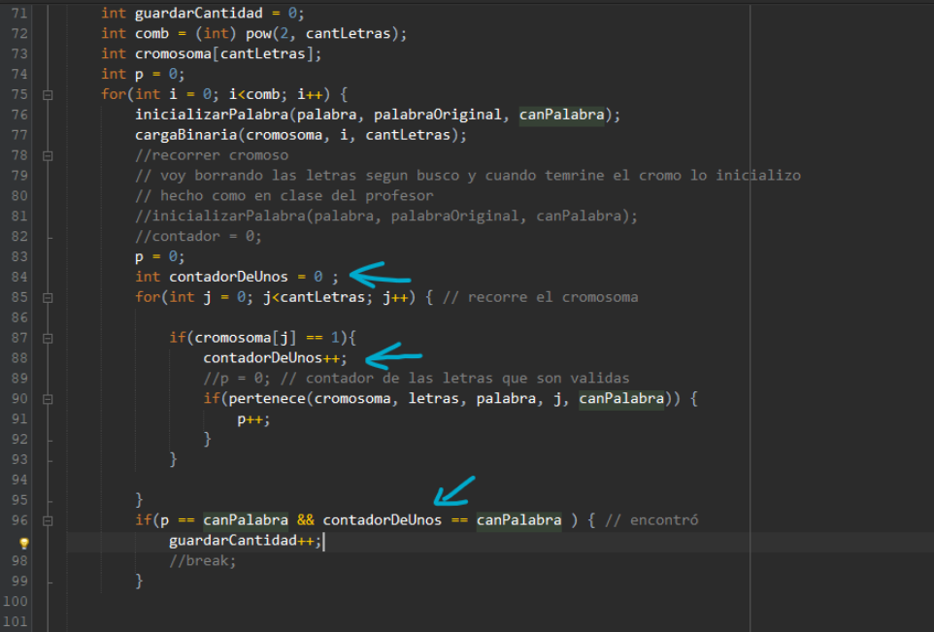

En la pregunta 2, me pusieron 0 porque usé for(iteración) y no se podía usar. Era hacerlo totalmente RECURSIVO.

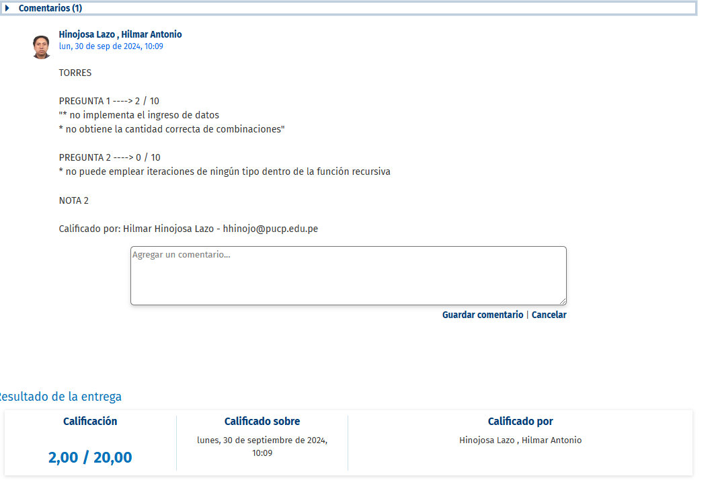

Aquí la corrección  
